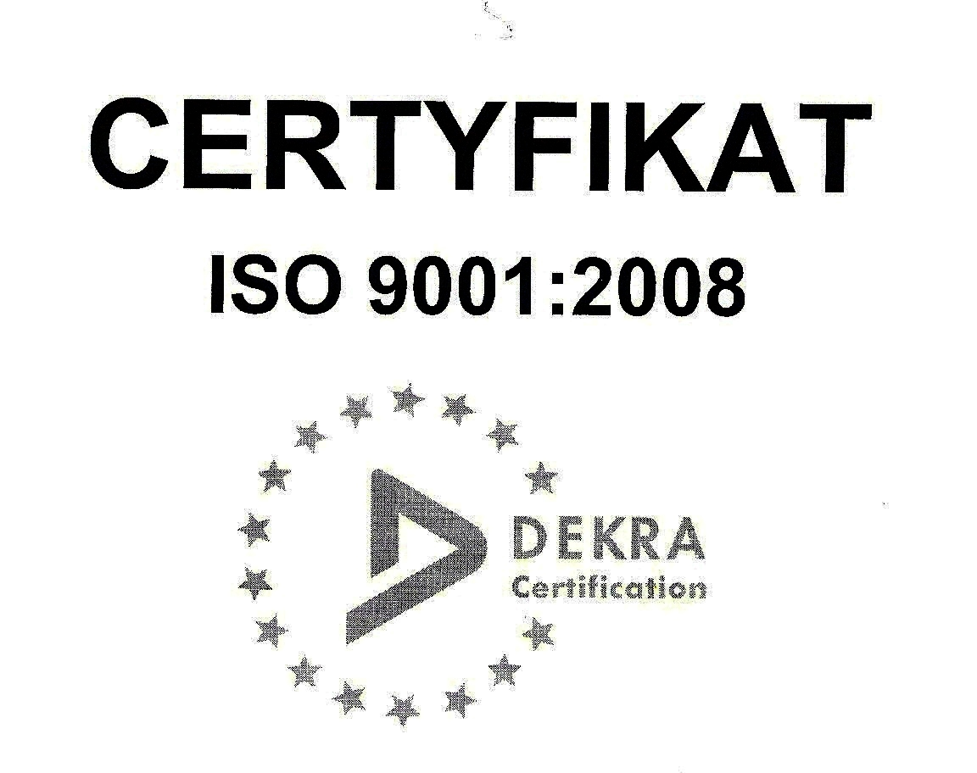 | SP ZOZ ZESPÓŁ SZPITALI MIEJSKICH  ul. Strzelców Bytomskich 11 41-500 Chorzów  NIP: 627-19-23-530 REGON: 271503410  Dział Zamówień Publicznych  tel. (032) 34-99-298 fax. (032) 34-99-299  po godz. 15⁰⁰ fax. (032) 34-99-119  e-mail: zp@zsm.com.pl http: www.zsm.com.pl

SP ZOZ ZSM / ZP/230 /10.3/2015
Chorzów, dnia 13.03.2015r.

Szanowni Wykonawcy

Dotyczy: rozstrzygnięcia postępowania o udzielenie zamówienia publicznego prowadzonego w trybie

przetargu nieograniczonego o wartości szacunkowej nie przekraczającej w złotych

równowartości kwoty 207 000 euro na realizację zadania pod nazwą:
„Zakup i dostawy błon oraz wywoływaczy i utrwalaczy do zdjęć rentgenowskich,
mammograficznych dla potrzeb Zespołu Szpitali Miejskich w Chorzowie
z podziałem na 2 części”.

Komisja Przetargowa powołana przez Dyrektora Samodzielnego Publicznego Zakładu Opieki Zdrowotnej Zespołu Szpitali Miejskich w Chorzowie do przeprowadzenia przedmiotowego postępowania o udzielenie zamówienia publicznego zgodnie z art. 92 ust. 1 ustawy z dnia
29 stycznia 2004r. – Prawo zamówień publicznych z późniejszymi zmianami uprzejmie informuje,
że po zapoznaniu się z treścią złożonych ofert i dokonaniu ich oceny zamawiający rozstrzyga poszczególne części zadania na rzecz ofert najkorzystniejszych, na podstawie kryterium najniższej ceny.

Streszczenie oceny i porównanie złożonych ofert wraz z przyznaną Wykonawcom punktacją obliczoną na podstawie wyliczeń matematycznych przedstawiono w poniższej tabeli.

Nr części zadania | Nazwa części zadania | Nazwa Wykonawcy | Nr oferty | Cena oferty brutto | Punkty
1 | Część nr 1 zadania– Błony oraz odczynniki do rentgena | Skamex Sp. z o.o. S.K.A. ul. Częstochowska 38/52 93-121 Łódź | 1 | 102 560,70 zł | 100,00
1 | Część nr 1 zadania– Błony oraz odczynniki do rentgena | eMtiM ul. A. Struga 85/5 41-808 Zabrze | 2 | 102 921,72 zł | 99,65
2 | Część nr 2 zadania– Błony oraz odczynniki do mammografii | Skamex Sp. z o.o. S.K.A. ul. Częstochowska 38/52 93-121 Łódź | 1 | 27 674,31 zł | 100,00

Umowa w sprawie przedmiotowego zamówienia publicznego zostanie zawarta z Wykonawcą zgodnie z zapisami art. 94 ust. 1 pkt 2) ustawy – Prawo zamówień publicznych, w terminie nie krótszym
niż 5 dni od dnia przesłania zawiadomienia o wyborze najkorzystniejszej oferty, w sposób określony
w art. 27 ust. 2 „ustawy” tj. ok. 19.03.2015r.

Z wyrazami uszanowania

